МИНИСТЕРСТВО НАУКИ И ВЫСШЕГО ОБРАЗОВАНИЯ РОССИЙСКОЙ ФЕДЕРАЦИИ
Федеральное государственное бюджетное образовательное учреждение
высшего образования
«Забайкальский государственный университет»

(ФГБОУ ВО «ЗабГУ»)

Факультет Энергетический
Кафедра «Энергетики»

УЧЕБНЫЕ МАТЕРИАЛЫ

для студентов заочной формы обучения

(с полным сроком обучения)

по дисциплине «Теория и практика инженерного исследования»
наименование дисциплины (модуля)

для направления подготовки (специальности)

13.04.02 Электроэнергетика и

электротехника

код и наименование направления подготовки (специальности)

Общая трудоемкость дисциплины (модуля) – 6 зачетных единиц.
Форма текущего контроля в семестре – контрольная работа.
Курсовая работа (курсовой проект) (КР, КП) – нет.
Форма промежуточного контроля во 2 семестре – зачет.
Форма промежуточного контроля в 3 семестре – экзамен.

Краткое содержание курса
Цель изучения дисциплины: Развитие навыков и формирование теоретической основы инженерного исследования.
Задачи изучения дисциплины: Изучение теоретических и экспериментальных методов инженерных исследований, теории вероятностей и математической статистики в инженерном исследовании, особенностей планирования эксперимента и способов оценки и интерпретации результатов экспериментов.

Перечень изучаемых разделов и тем дисциплины.
Раздел 1 (2 семестр). Теоретические исследования
Тема 1. Теория вероятностей.
Тема 2. Теория погрешностей.
Тема 3. Теоретические методы исследования.
Тема 4. Аналитические методы исследования.
Раздел 2 (3 семестр). Экспериментальное исследование.
Тема 1. Методика эксперименты.
Тема 2. Планирование эксперимента.
Тема 3. Обработка результатов эксперимента.

Семестр 2
Форма текущего контроля – Реферат.
Контрольная работа выполняется в виде реферата посвященного теоретическому аспекту методов и методологии исследования.
В реферате должны быть раскрыты те методы исследования, которые магистрант предполагает использовать в ходе подготовки магистерской диссертации. Для каждого представленного метода, помимо теоретического описания, необходимо указать, на каком этапе диссертации будет применен метод исследования, и раскрыть сущность каждого метода на примере, который будет тесно связан с темой диссертации.
Обязательным приложением реферата должно быть обоснование темы диссертационного исследования магистранта согласно шаблону (Рис. 1).
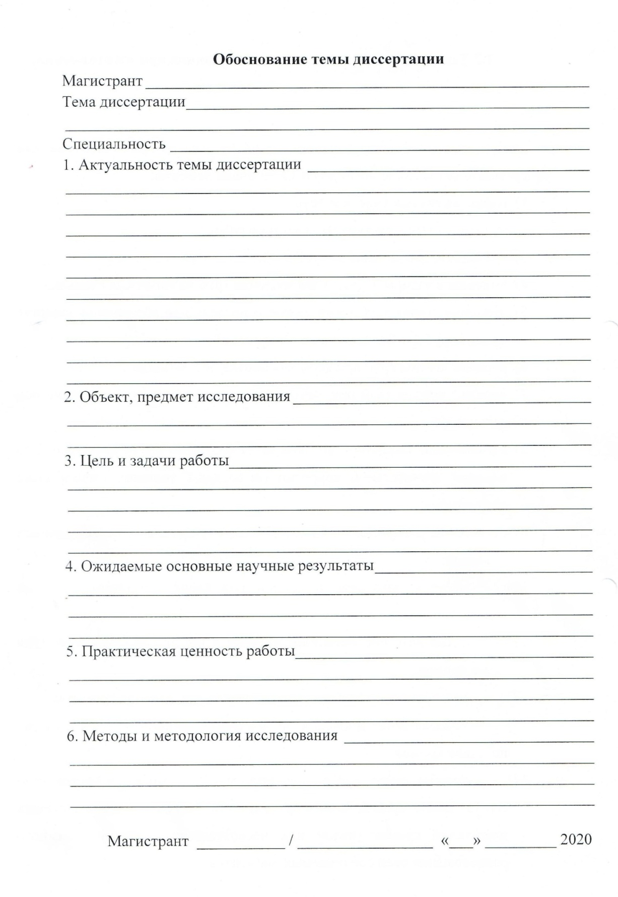
Рис. 1 – Шаблон оформления приложения к реферату.

Семестр 3
Форма текущего контроля – Реферат.
Контрольная работы выполняется в виде реферата основанного на теории планирования эксперимента.
В реферате должен быть представлен пример плана проведения эксперимента, который может быть проведен магистрантом в ходе его научного исследования в строгом соответствии с тематикой диссертации.
Обязательными разделами реферата являются:
1. Наименование темы исследования.
2. Цель и задачи эксперимента.
3. Условия проведения эксперимента: параметр оптимизации и варьируемые факторы.
4. Методика проведения исследования.
5. Обоснование количества опытов (объема эксперимента).
6. Средства и методика проведения измерений.
7. Материальное обеспечение эксперимента (перечень оборудования).
8. Методика обработки и анализа экспериментальных данных.
9. Календарный план проведения испытаний, в котором указываются сроки их выполнения, исполнители, представляемые данные эксперимента.
10. Смета расходов.

Форма промежуточного контроля
Зачет (2 семестр)
Перечень примерных вопросов для подготовки к зачету:
- Случайное событие. Принцип практической уверенности.
- Полная группа событий.
- Несовместные события.
- Равновозможные события.
- Частота событий. Статистическая вероятность.
- Правило сложения частот.
- Правило умножения частот.
- Множество. Элементы множества.
- Объединение (сумма) множеств.
- Пересечение (произведение) множеств.
- Аксиомы теории вероятности.
- Виды погрешностей
- Закон распределения вероятностей случайных величин.
- Закон сложения случайных ошибок
- Доверительный интервал и доверительная вероятность.
- Группы систематических погрешностей.
- Методы компенсации систематических погрешностей.
- Определение грубых погрешностей.
- Определение числа измерений.
- Суммарная погрешность.
- Ошибки первого и второго рода.
- Теоретические методы исследования. Анализ и синтез.
- Теоретические методы исследования. Метод расчленения.
- Теоретические методы исследования. Метод обобщения.
- Теоретические методы исследования. Математический метод.
- Теоретические методы исследования. Системный подход.
- Процесс проведения теоретических исследований.
- Аналитические методы исследования.
- Вероятностно-статистические методы исследований.
- …

Экзамен (3 семестр)
Перечень примерных вопросов для подготовки к экзамену:
- Эксперимент как предмет исследования.
- Функция цели и контролируемые и неконтролируемые факторы.
- Проверка воспроизводимости эксперимента.
- Общие положения теории планирования эксперимента.
- Кодирование факторов.
- Рандомизация эксперимента.
- Метод полного факторного эксперимента.
- Метод дробных реплик.
- Метод ортогонального центрального композиционного планирования.
- Метод ротатабельного планирования.
- Метод графического изображения результатов измерений.
- Метод подбора эмпирических формул.
- Основные этапы проведения корреляционного анализа.
- …

Оформление письменной работы
Оформление письменной работы осуществляется согласно требованиям МИ-01-02-2018. Общие требования к построению и оформлению учебной текстовой документации расположены по ссылке.

Учебно-методическое и информационное обеспечение дисциплины

Основная литература
1. Вентцель Е.С. Теория вероятностей и ее инженерные приложения: учебное пособие / Е.С. Вентцель, Л.А. Овчаров. — 5-е изд., стер. — Москва: ЮСТИЦИЯ, 2018. — 480 с.
2. Бояршинова А.К. Теория инженерного эксперимента: текст лекций/А.К. Бояршинова, А.С. Фишер. – Челябинск: Изд-во ЮУрГУ, 2006. – 85 с.
3. Спирин Н.А., Лавров В.В. Методы планирования и обработки результатов инженерного эксперимента. Конспект лекций (отдельные главы из учебника для вузов). — Екатеринбург: УГТУ-УПИ, 2004. — 257 с.
4. Трусов В.С. Теория эксперимента. Томск: Изд-во Томск. ун-та, 1983. — 183 с. Учебное пособие.
5. Прохоров Ю.В., Розанов Ю.А. Теория вероятностей. Основные понятия. Предельные теоремы. Случайные процессы. Справочник. 3-е изд., перераб. — М.: Наука. Гл. ред. физ.-мат. лит., 1987. — 400 с.

Дополнительная литература

1. Самарский А.А., Михайлов А.П. Математическое моделирование: Идеи. Методы. Примеры. 2-е изд., испр. — М.: Физматлит, 2001. — 320 с. — ISBN 5-9221-0120-X.

2. Гончарова Е.П. Основы научных исследований и инновационной деятельности. Пособие. — Минск: Белорусский национальный технический университет, 2019. — 112 с. — ISBN 978-985-550-787-2

3. Бекряев В.И. Практикум по основам теории эксперимента. СПб.: РГГМУ, 2003. — 72 с.

Базы данных, информационно-справочные и поисковые системы

1. ЭБС «Троицкий мост»; www.trmost.ru

2. ЭБС «Лань»; www.e.lanbook.ru

3. ЭБС «Юрайт»; www.biblio-online.ru

4. ЭБС «Консультант студента»; www.studentlibrary.ru

5. Сайт Министерства образования РФ http://mon.gov.ru/structure/minister/

6. Федеральный портал «Российское образование» http://www.edu.ru

7. Информационная система «Единое окно доступа к образовательным ресурсам» http://window.edu.ru

8. Электронно-библиотечная система elibrary https://elibrary.ru/

Преподаватель ___________ Батухтин С.Г.
^{подпись}
Заведующий кафедрой ___________ Басс М.С.
^{подпись}

